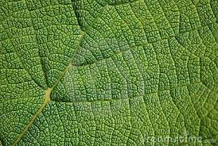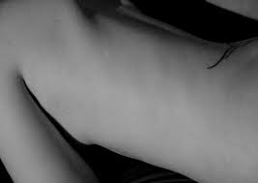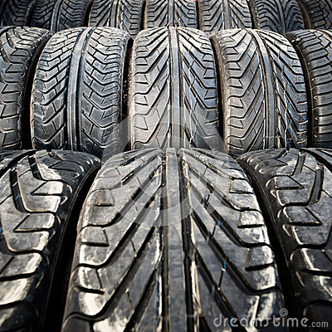

De kunst van het kijken !!!!

Patronen in de natuur

Wie aandachtig rond zich heen kijk, ontdekt in de natuur tal van patronen, details, texturen en structuren. Afvallende bladeren, spinnewebben, zandpatronen en dergelijke meer. Dit zijn slechts enkele van de eindeloze mogelijkheden.

De opdracht voor deze keer is om de natuur door een abstracte bril te bekijken en fotografisch weer te geven.

Dit kan op diverse manieren ondermeer door close-ups, detailweergaves, bewegingsonscherptes (al dan niet rechtstreeks of dmv hulpmiddelen), spelen met scherptediepte enz.

Belangrijk bij patronen is om het volledige beeld met het patroon te vullen. Zorg dat er geen storende elementen in beeld verschijnen zodat de aandacht van de compositie niet afgeleid wordt. Tenzij het element een aandachtspunt betreft.

Maar het allerbelangrijkst om patronen, texturen in beeld te brengen is het gebruik maken van het juiste van licht. Licht zorgt er namelijk voor dat er schaduwen ontstaan waardoor de structuren beter tot uiting komen. Experimenteer hiermee en leer er bij welk licht er toe bijdraagt dat deze texturen het best tot hun recht kan laten komen.

Succes en zoals altijd verras ons met jullie opnames.

De volgende bijeenkomst is niet op 17 september doch wel op 24 september 2014 (4e woensdag van het jaar)

Groeten
Chris en Peter

